Scuola
Il 23 maggio 2015, XXIII anniversario della strage di Capaci, migliaia di studenti di tutta Italia si uniranno in diverse piazze della legalità (fra cui Palermo e Milano) per dire “No alla mafia” nell’ambito della manifestazione organizzata dal Ministero dell’Istruzione (Direzione generale per lo studente) e dalla Fondazione “Giovanni e Francesca Falcone”.

Consulta studentesca
e scuole in piazza
per dire "No alla mafia"
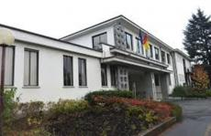
“Il 23 maggio è una data simbolo dell’impegno di molte scuole nella diffusione della cultura della legalità e del contrasto a ogni atteggiamento mafioso – dichiara Patrizia Graziani, dirigente dell’Ufficio Scolastico Territoriale di Bergamo – A Bergamo è stato appena costituito il Centro di promozione della legalità (Cpl), promosso da una rete di istituzioni scolastiche e organizzazioni di settore impegnate nell’educazione alla legalità e alla cittadinanza attiva”.
A Palermo sarà presente anche il presidente della Consulta provinciale studentesca di Bergamo, Daniele Pinotti, che seguirà la cerimonia istituzionale nell’aula bunker del carcere Ucciardone. Nel pomeriggio sono previsti due cortei, il primo partirà da via D’Amelio, il secondo dall’aula bunker: destinazione l’Albero Falcone in via Notarbartolo, di fronte all’abitazione del giudice.
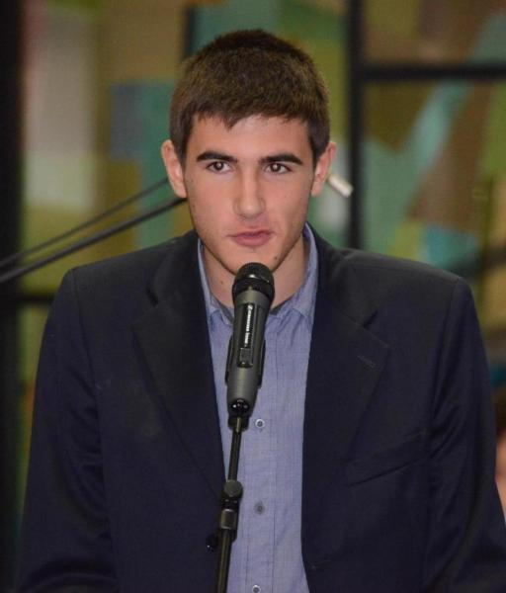
“Palermo chiama Italia” è il titolo della manifestazione, che quest’anno si svolgerà, in contemporanea, anche in altre piazze italiane fra cui Milano dove si recheranno alcuni studenti bergamaschi, oltre a una delegazione della Consulta studentesca orobica.
Al teatro Parenti del capoluogo lombardo, ci saranno fra gli altri Nando Dalla Chiesa, figlio del generale Carlo Alberto Dalla Chiesa ucciso il 3 settembre 1982, e Franco La Torre, figlio di Pio La Torre, assassinato il 30 aprile dello stesso anno.
Alle iniziative milanesi parteciperà anche una rappresentanza del Liceo Linguistico “Giovanni Falcone” di Bergamo, fra le scuole vincitrici in tutta Italia, unica bergamasca, del Concorso nazionale indetto ogni anno dalla Fondazione “Giovanni e Francesca Falcone” e il Miur per la commemorazione dell’anniversario della strage di Capaci. Tema dell’edizione 2015: “Riprendiamoci i nostri sogni. Educhiamo i nostri giovani a crescere coltivando semi di legalità”.
E’ grande la soddisfazione del dirigente scolastico Gloria Farisé, della docente referente per il concorso Stefania Martegani e dell’intera comunità scolastica, per un riconoscimento che dà lustro all’istituto Falcone, in prima linea da anni nell’educazione alla legalità.
Tra i numerosi elaborati degli studenti di terza e quarta, è stato prescelto dalla giuria dell’Ufficio Scolastico Regionale per la Lombardia quello di Matteo Rizzi della classe quarta M, che ha partecipato al concorso grazie alla guida della professoressa Alessandra Camporeale.
Il racconto, dal titolo “Sette colpi per tacere”, è dedicato al giornalista Mauro Rostagno, assassinato in un agguato mafioso nel 1988.

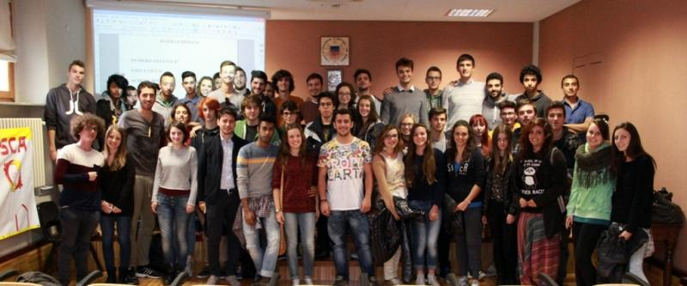

Martedì, 19 Maggio, 2015
Link:
http://www.bergamonews.it/cultura-e-spettacolo/consulta-studentesca-e-scuole-piazza-dire-no-alla-mafia-204422

